Всероссийская олимпиада школьников по технологии (Номинация «Культура дома, дизайн и технологии») Школьный этап

10 - 11 класс

Общая часть

1. **Тренды РосБизнесКонсалтинг (РБК) изучили прогнозы российских и**

зарубежных футурологов. Составили список самых востребованных профессий в ближайшие 30 лет, которые дополнят или заменят уже существующие.

Определите соответствие между названием профессии и его определением.

|  |  |  |  |
| --- | --- | --- | --- |
| **Название профессии** | | **Определение** | |
| **А.** | Биоэтик | **1.** | Эколог с образованием материаловеда, разрабатывающий и внедряющий технологии  оптимальной переработки старой одежды |
| **Б.** | Экоаудитор | **2.** | Специалист, который изучает изменения в экономике, политике, науке, культуре и общественной жизни, а затем на основе их анализа выдает бизнесу стратегические  рекомендации. |
| **В.** | Специалист по переработке одежды | **3.** | Специалист искусства, который для творчества использует искусственный интеллект и создаёт  произведения с помощью нейронной сети. |
| **Г.** | Трендвотчер | **4.** | Независимый эксперт, проверяющий на экологичность предприятия, здания и прочие  объекты инфраструктуры и хозяйства |
| **Д.** | ИИ-креатор | **5.** | Специалист на стыке медицины, технологий и права. Организует коммуникацию между человеком или его родственниками и врачами, юристами, генетиками, чтобы решать сложные  медико-биологические случаи |

Ответ: А. - ; Б. - ; В. – ; Г. – ; Д. – .

1. **Как правило, при оформлении столовой дизайнеры особенно тщательно продумывать её цветовую гамму. Известно, что цвета по-разному воздействуют на аппетит независимо от того, является ли столовая отдельным помещением или частью открытой гостевой зоны.**

Определите изображение, на котором дизайнер применил в оформлении цветовую гамму, чтобы получить наиболее «аппетитный» интерьер столовой.

|  |  |  |
| --- | --- | --- |
|  |  |  |
| **А** | **Б** | **В** |

**Ответ:**

1. **Укажите, как называется система, которая наблюдает за происходящим в квартире и управляет домашними устройствами как единым механизмом. Система направляет уведомления от датчиков в реальном времени на экран мобильного телефона, что позволяет реагировать на происшествие без задержек.**

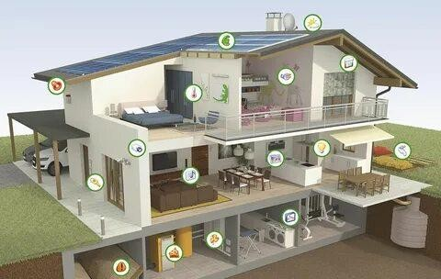

**Ответ:**

1. **Решите задачу:**

Квартиру освещает несколько лампочек: 3 лампочки мощностью 12 Вт, которые эксплуатируются по 5 часов в сутки, 5 лампочек мощностью 9 Вт, которые эксплуатируются по 6 часов в сутки, и 6 лампочек мощностью 7 Вт, которые эксплуатируются по 7 часа в сутки. Сколько тратит семья в месяц (30 дней) на освещение квартиры, если 1 кВт*ч электроэнергии стоит 4,07 руб.?

Ответ дайте в рублях и копейках.

Решение:

**Ответ:**

1. **Установите соответствие между сферой деятельности и видами робототехники:**

|  |  |  |  |
| --- | --- | --- | --- |
| **Сфера деятельности** | | **Виды** | |
| **1.** | Машиностроение | **А.** | Добрые фотографии, сделанные в 2015 году (22 фото) |

|  |  |  |  |
| --- | --- | --- | --- |
| **2.** | Медицина | **Б.** |  |
| **3.** | Военное дело | **В.** |  |
| **4.** | Сфера быта и услуг | **Г.** | https://nosoldat.net/wp-content/uploads/a/8/5/a85809be2243c2616ac93b5fec6155ac.jpeg |

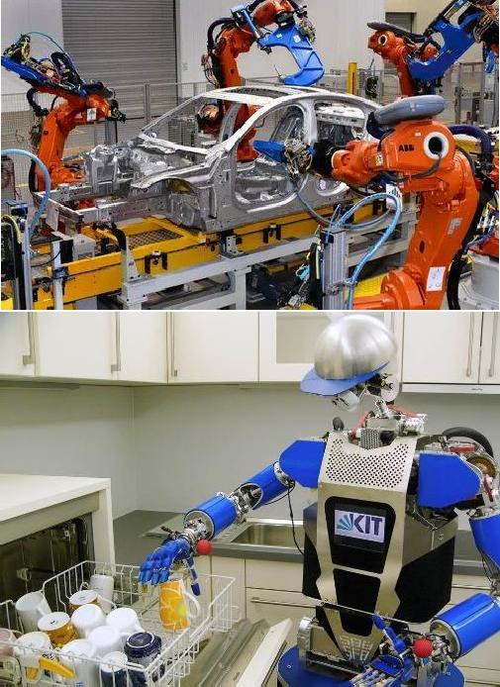Ответ: 1. - ; 2. - _ ; 3. – ; 4. – _ .

Специальная часть

1. **Укажите, что определяет стандарт на ткань.**

Выберите один правильный ответ на вопрос:

|  |  |  |
| --- | --- | --- |
| Сборник розничных цен на ткани, содержащий наименование, артикул, ширину, розничную цену, технические показатели  ткани. | Совокупность технических норм определяющих состав, строение и свойства ткани. | Самостоятельный тип ткани выработанный в соответствии с техническими нормами |
| **а** | **б** | **в** |

**Ответ:**

1. **Заштрихуйте на рисунке схему производного саржевого переплетения с раппортом 2/2 (где числитель показывает количество основных перекрытий в каждом ряду раппорта; знаменатель 2 –количество уточных перекрытий).**

|  |  |  |  |  |  |  |
| --- | --- | --- | --- | --- | --- | --- |
|  |  |  |  |  |  |  |
|  |  |  |  |  |  |  |
|  |  |  |  |  |  |  |
|  |  |  |  |  |  |  |
|  |  |  |  |  |  |  |
|  |  |  |  |  |  |  |
|  |  |  |  |  |  |  |

1. **Установите соответствие между схемой и наименованием переплетений:**

|  |  |  |  |
| --- | --- | --- | --- |
| № п/п | Схема переплетения | № п/п | Наименование переплетения |
| **А.** |  | **1.** | Саржа усиленная |
| **Б.** |  | **2.** | Сатиновое |
| **В.** |  | **3.** | Саржевое |
| **Г.** |  | **4.** | Рогожка |

Ответ: А. - ; Б. - ; В. – ; Г. – .

1. **Расшифруйте символы по уходу за изделиями и запишите их значение:**

|  |  |  |
| --- | --- | --- |
| а) | б) | в) |

1. **Гигроскопические свойства текстильных материалов характеризуют их способность поглощать из окружающей среды и отдавать в неё водяные пары и воду. Установить соответствие между терминами и определением свойства ткани:**

|  |  |  |  |
| --- | --- | --- | --- |
| **Свойства ткани** | | **Термин** | |
| **А.** | Способность материала сорбировать пары воды из  воздуха, имеющего относительную влажность 98% | **1.** | Капиллярность |
| **Б.** | Способность материала, выдержанного при относительной влажности воздуха 98%, отдавать пары воды в воздух, имеющий относительную  влажность 2% | **2.** | Водопоглощение |
| **В.** | Характеристика количества влаги, поглощённой  материалом при его полном погружении в воду | **3.** | Водоупорность |
| **Г.** | Способность материала поглощать и переносить  воду на какую-либо высоту под действием капиллярных сил | **4.** | Гигроскопичность |
| **Д.** | Способность устойчивости материала к проникновению воды под гидростатическим  давлением | **5.** | Влагоотдача |

Ответ: А. - ; Б. - ; В. – ; Г. – ; Д. – .

1. **Новое производство компании «Фабрикс» на территории технопарка в городе Узловая Тульской области во многом уникально для России. По объему оно уже вышло на тысячу с лишним тонн полотна в год. В ассортименте «Фабрикс» есть всё, чтобы полностью удовлетворить внутренний спрос по выпуску кругловязанного трикотажного полотна (футер, рибан, интерлок с эластаном, неопрен).**

Определите, какой текстильный автомат на изображении выпускает нити для трикотажного полотна.

|  |  |
| --- | --- |
|  |  |
| **А** | **Б** |
|  | |
| **В** | |

**Ответ:**

1. **Установить соответствие между определением и содержанием машинной операцией:**

|  |  |  |  |
| --- | --- | --- | --- |
| **Определение** | | **Термин** | |
| **А.** | Отпаривание | **1.** | увеличение линейных размеров деталей на отдельных участках посредством влажно- тепловой обработки для образования вогнутой на  смежном участке |
| **Б.** | Сутюживание | **2.** | обработка изделия паром для удаления лас |
| **В.** | Декатирование | **3.** | влажно-тепловая обработка материала для  предотвращения последующей усадки |
| **Г.** | Оттягивание | **4.** | уменьшение линейных размеров деталей на отдельных участках посредством влажно- тепловой обработки для образования выпуклости  на смежном участке |

Ответ: А. - ; Б. - ; В. – ; Г. – .

1. **Определите на изображении способ обработки юбки притачным поясом с закрытым срезом.**

Выберите один правильный ответ на вопрос:

|  |  |  |
| --- | --- | --- |
|  |  |  |
| **А.** | **Б.** | **В.** |

**Ответ:**

1. **На изображении представлена раскладка деталей мужского пальто. Определите, вид покроя рукавов в пальто по деталям кроя в раскладке.**

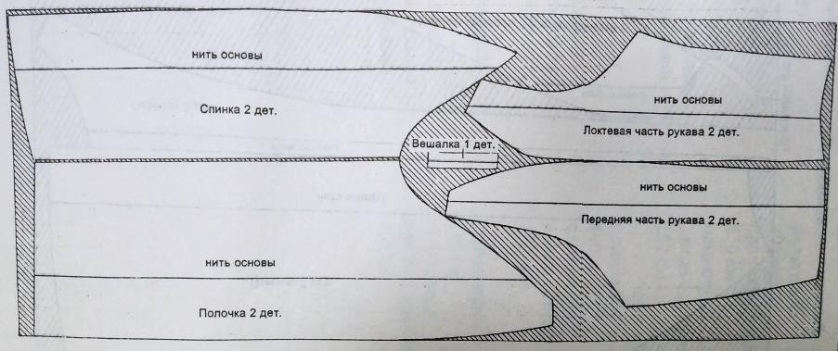

**Ответ:**

1. **Отраслевые выставки на Недели российской легкой промышленности, прогнозируют появление новых российских дизайнерских брендов. Они демонстрируют возможность быстрого роста развития индустрии текстильной промышленности за счет комплексного использования нового цифрового оборудования, современных материалов и технологий. Одним из таких технологий на сегодняшний день выступает сублимация на ткани, вышедшая на рынок услуг и быстро завоевавшая доверие среди крупных и небольших компаний, которые заказывают корпоративную продукцию для офиса или для своих клиентов.**

Первым делом для сублимационной печати на ткани потребуется принтер. Такую технику предлагает покупателям не один известный бренд: Canon, Mimaki, Mitsubishi, HP, Epson.

Определите на предложенных рисунках принтер для сублимационной печати на ткани.

Выберите несколько вариантов ответов:

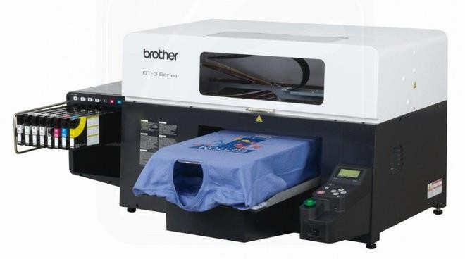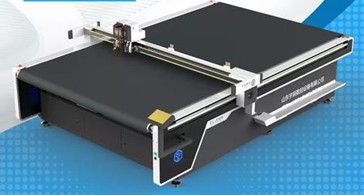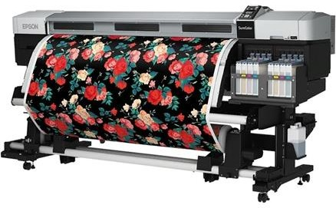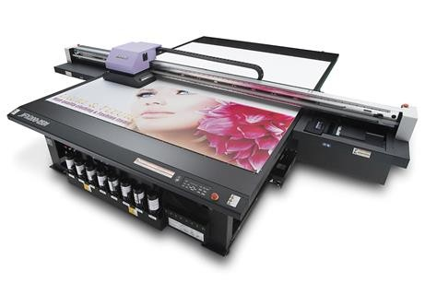

**Г**

**В**

**Б**

**А**

**Ответ:**

1. **Считается, что первые ножницы с перекрещивающимися лезвиями придумали в Древнем Риме в I веке н.э. Однако про ножницы в Европе забыли и не пользовались ими вплоть до XV века. Определите, кто доработал форму старинных ножниц и сделал их похожими на современные.**

Выберите один правильный ответ на вопрос:

|  |  |  |  |
| --- | --- | --- | --- |
| А) Алексис Лавинь | Б) Уолтер Хант | В) Леонардо да  Винчи | Г) Элиас Хоу |

**Ответ:**

1. **Назовите критерий посадки швейного изделия на фигуре человека.**

|  |  |  |  |  |  |
| --- | --- | --- | --- | --- | --- |
|  |  |  |  |  |  |

1. **Определите, как называется измерение с фигуры, когда измеряют по основанию грудных желёз между вертикалями, мысленно проведёнными через передние углы подмышечных впадин.**

**Ответ:**

1. **На изображении указываются места измерений размерных признаков по поверхности тела человека. Определите измерения с фигуры по следующим цифрам на модели (2; 3; 7; 9; 12; 13) и заполните таблицу:**

|  |  |  |  |
| --- | --- | --- | --- |
| C:\Documents and Settings\User\Рабочий стол\2022Технология\e51136bbfeb18c5a9cd4de432dbv.jpg | **№** | **Условное обозначение** | **Полное наименование измерения** |
| **2** |  |  |
| **3** |  |  |
| **7** |  |  |
| **9** |  |  |
| **12** |  |  |
| **13** |  |  |

1. **В Древней Руси до XVII в. люди не использовали слово «посуда». Оно заменялось словами «судно» (для пищи) и «сосуд» (для питья). Посуда была очень разнообразная и приспособленная для готовки в печи. Одна из них представляла собой огромный сосуд, сделанный из глины. Объем его мог быть и 6 литров, и 24 литра. В этой посуде разогревали воду, варили пиво и квас, даже одежду можно было в ней кипятить. По форме она напоминала горшок или кувшин. Отверстие, закрывалось специальной пробкой, так как у этой посуды не предусматривалась крышка, её роль выполняли деревянные дощечки или холст с тестом.**

Определите по рисункам в таблице, о какой посуде идет речь.

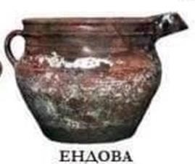Выберите один правильный ответ на вопрос:

|  |  |  |  |  |
| --- | --- | --- | --- | --- |
|  |  |  |  | |
| **А** | **Б** | **В** | | **Г** |

**Ответ:**

1. **Мода очень быстро меняется, не просто уследить за особенностями доминирующего тренда. На развитие основных форм одежды, как правило, влияли социально-экономические условия, эстетические и моральные требования, общий художественный стиль в искусстве определенного времени. Та одежда, что вчера была модной, сегодня может оказаться устаревшей.**

Определите хронологию приведенных в таблице форм одежды, устанавливая соответствие.

|  |  |  |  |
| --- | --- | --- | --- |
|  |  |  |  |
| **1.** | **2.** | **3.** | **4.** |
| **1785** | **1817** | **1911** | **1940** |
| **А** | **Б** | **В** | **Г** |

Ответ: А. - ; Б. - ; В. – ; Г. –

1. **В 2016 году в Москве прошла Юбилейная выставка «Гений в юбке», посвященная 155-летию со дня рождения главной легенде русской моды и театра начала XX века. Первый русский модельер Страны Советов работала в стиле: модерн, ар-деко, конструктивизма. Определите, кому посвящена выставка?**

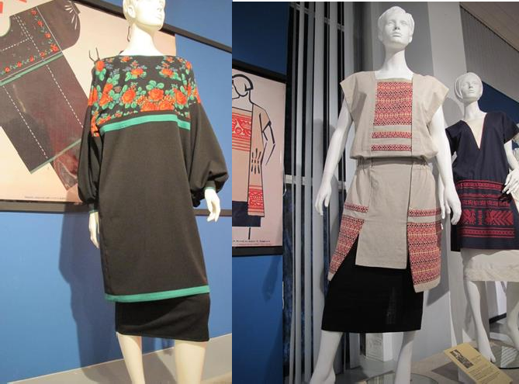

|  |  |  |
| --- | --- | --- |
|  |  |  |
| **А)**  Диана фон Фюрстенберг | **Б)**  Вера Игнатьевна Мухина | **В)**  Надежда Петровна Ламанова |

**Ответ:**

1. 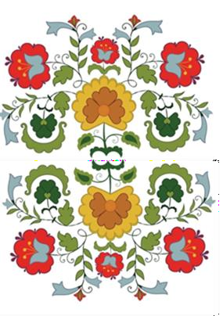**Рассмотрите представленные графические изображения русского и мордовского, татарского орнамента. Выберите мотив орнамента из таблицы и зарисуйте раппорт, который Вы будете использовать для разработки декора модели женского платья в этно-стиле.**

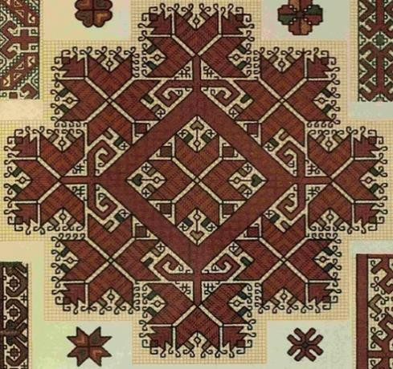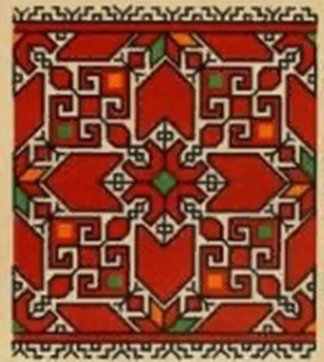Рис. Изображение раппорта орнамента

|  |  |  |
| --- | --- | --- |
|  |  |  |
| **а** | **б** | **в** |
|  |  |  |
| **г** | **д** | **е** |

Эскиз разработанного орнамента



1. **Разработайте эскиз современного женского платья в этно-стиле с использованием орнамента, разработанным в задании № 23.**

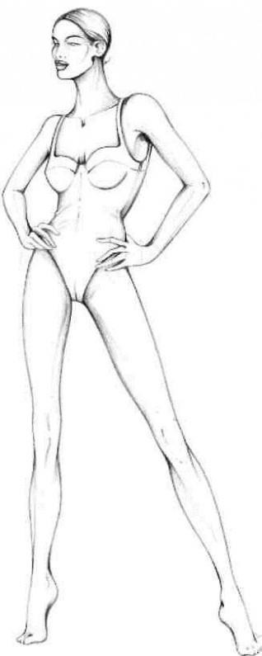

Рис. Модель для эскиза

1. **На предложенную модель женского платья в этно-стиле на рисунке задания №24 составьте описание модели по плану в Таблице 1.**

Таблица 1 – Описание предложенной модели юбки в этно-стиле.

|  |  |  |
| --- | --- | --- |
| 1. | Наименование изделия |  |
| 2. | Силуэт |  |
| 3. | Длина изделия |  |
| 4. | Обработка горловины |  |

|  |  |  |
| --- | --- | --- |
|  |  |  |
| 5. | Наличие застежки |  |
| 6. | Вид рукава |  |
| 7. | Конструктивные и декоративные  линии |  |
| 8. | Вид отделки |  |
| 9. | Применяемая отделка и фурнитура (месторасположение) |  |
| 10. | Характеристика ткани (состав) |  |

На предложенную модель в задании № 23 перечислите наименование основных деталей кроя и их количество в Таблице 2.

Таблица 2 **–** Перечень деталей кроя.

|  |  |  |
| --- | --- | --- |
| **№ п/п** | **Наименование деталей** | **Количество деталей** |
| 1. |  |  |
| 2. |  |  |
| 3. |  |  |
| 4. |  |  |
| 5. |  |  |
| 6. |  |  |
| 7. |  |  |
| 8. |  |  |
| 9. |  |  |
| 10. |  |  |
| 11. |  |  |
| 12. |  |  |